### 配置流程

根据如[图3-1](https://support.huawei.com/view/contentview/getFileStream?mid=SUPE_DOC&viewNid=EDOC1000070183&nid=EDOC1000070183&partNo=j006&type=htm" \l "it_60_51_000042_top_mMcCpPsS_fig_02)所示流程，完成云资源的接入与划分。流程中所示任务说明如[表3-1](https://support.huawei.com/view/contentview/getFileStream?mid=SUPE_DOC&viewNid=EDOC1000070183&nid=EDOC1000070183&partNo=j006&type=htm" \l "it_60_51_000042_top_mMcCpPsS_tab_02)所示。

图3-1  配置流程   
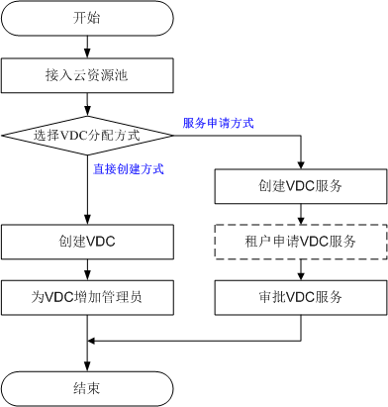

表3-1  任务说明

| **任务** | **说明** | **界面入口** |
| --- | --- | --- |
| 接入云资源池 | 将云资源池接入ServiceCenter，便于统一管理和使用云资源池中的资源。一个云资源池只能被接入一个ServiceCenter中，否则会造成系统异常。  说明：  接入时使用的对接用户，用户名为“FMRest”，默认密码为“Huawei@CLOUD8!”。 | “服务 > 云资源池” |
| 创建VDC | VDC（Virtual Data Centers）是在ServiceCenter中使用虚拟资源的单位。例如，一个公司拥有所有云资源，每个部门分得一个VDC，VDC中包含这个部门可以使用的虚拟资源，包括计算资源、存储资源和网络资源。 | “VDC > VDC管理” |
| 为VDC增加管理员 | 为VDC分配管理员，使之拥有VDC的管理权限，例如审批VDC内的资源申请。 | “VDC > VDC管理”，选择“更多 > 成员管理” |
| 创建VDC服务 | ServiceCenter提供服务申请方式分配VDC资源。通过管理员创建VDC服务，VDC管理员申请VDC服务方式完成VDC资源发放。创建VDC服务是指管理员按照资源分配规划创建VDC服务供租户申请的过程。 | “服务 > 服务目录” |
| 租户申请VDC服务 | 管理员创建好VDC服务后，需要租户在租户视图上申请VDC服务。 | 需要在租户视图上操作：  “服务 > 服务目录” |
| 审批VDC服务 | 管理员审批完成后系统自动完成VDC资源的发放。 | “服务 > 待办审批” |

## 3.2  物理机的接入与分配

### 简介

物理机即物理服务器。

当应用不适合部署在虚拟机或需要独占一台物理服务器时，可以使用物理机。申请物理机后，用户得到该物理服务器的使用权限，可登录并自行安装服务软件。

接入物理机是将物理机的信息录入到ServiceCenter中，并提供给用户进行申请。当用户申请的物理机服务通过审批后，需要管理员选择相应的物理机资源，手工进行实施并分配给用户。

### 配置流程

根据如[图3-2](https://support.huawei.com/view/contentview/getFileStream?mid=SUPE_DOC&viewNid=EDOC1000070183&nid=EDOC1000070183&partNo=j006&type=htm" \l "it_90_51_000023_mMcCpPsS_fig_02)所示流程，完成物理机的接入和物理机服务创建。流程中所示任务说明如[表3-2](https://support.huawei.com/view/contentview/getFileStream?mid=SUPE_DOC&viewNid=EDOC1000070183&nid=EDOC1000070183&partNo=j006&type=htm" \l "it_90_51_000023_mMcCpPsS_tab_02)所示。

图3-2  配置流程   
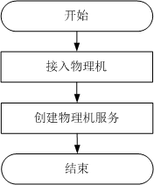

表3-2  任务说明

| **任务** | **说明** | **界面入口** |
| --- | --- | --- |
| 接入物理机 | 管理员将物理机信息录入ServiceCenter。 | “服务 > 云资源池”界面，选择一个云资源池，单击“物理机 > 添加” |
| 创建物理机服务 | ServiceCenter提供服务申请方式分配物理机资源。创建物理机服务是指管理员按照资源分配规划创建物理机服务供租户申请的过程。 | “服务 > 服务目录” |